Conception

Par : Michel BARIKA

Version : 0.0.1

Description :  Développer une application web en SPRING qui permet la gestion d'une agence de

Location de véhicules, incluant des voitures et des camions (4 roues) ainsi que des motos

et scooters (2 roues).

Répositorie : https://github.com/MichelB35/Agence.git

**Sommaire**

1. **Dictionnaire de données**
2. **Détermination des objets**
3. **Détermination des relations**
4. **Détermination des cardinalités**
5. **Modèle Conceptuel de données**
6. **Modèle Logique de données Textuel**
7. **Modèle Logique de Données Image**
8. **Diagramme de classe**
9. **Diagramme de cas d’utilisation**
10. **Diagramme de flux**
11. **Diagramme de séquence**
12. **Dictionnaire de données**

|  |  |  |  |  |
| --- | --- | --- | --- | --- |
| LIBELLE | TYPE | TAILLE | DESCRIPTION | CONTRAINTE |
| Prix_journalier | Décimale | 9 | Prix par jour | Obligatoire |
| Couleur | Alphabétique | 2O | Couleur de carrosrie | Obligatoire |
| Poids | Décimale | 10 | Unité de mésure le Kg |  |
| Nombre_porte | Entier | 6 | Pour les quatres roues | Obligatoire |
| Longueur | Décimale | 6 | Unité de mésure le mettre pour les caminion |  |
| Cylindre | Décimale | 8 | Unité de mésure | Obligatoire |
| Marque | Alphabétique | 30 |  | Obligatoire |
| Matricule | Alphabétique | 15 |  | Obligatoire, unique |
| Type | Alphabétique | 8 | Type de roue | Obligatoire |
| Nom | Alphabétique | 25 | Nom Individu | Obligatoire |
| Prénom | Alphabétique | 35 |  |  |
| Login | Alphabétique | 20 |  | Obligatoire,unique |
| Mdp | Alphabétique | 15 |  | Obligatoire |
| Email | Alphabétique | 30 |  | Obligatoire,unique |
| Role | Alphabétique | 15 |  | Obligatoire |
| Rue | Alphabétique | 50 |  | Obligatoire |
| Code_postal | Alphabétique | 5 |  | Obligatoire |
| Ville | Alphabétique | 50 |  | Obligatoire |
| Pays | Alphhabétique | 30 |  | Obligatoire,unique |
| Contenue | Alphabétique | 100 |  |  |
| Id_user | Numérique | 5 |  | Auto incrémente,unique |
| Id_Commentaire | Numérique | 5 |  | Auto incrémente |
| Id_Véhicule | Numérique | 5 |  | Auto Incrémente,unique, Obligatoire |
| Matricule_Agence | Alphabétique | 10 |  | Obligatoire |
| Nom_Agence | Alphabétique | 45 |  | Obligatoire,unique, Obligatoire |
| Date | Date |  |  | Obligatoire |
| Heure | Heure |  |  | Obligatoire |
| Id_Agence | Numérique |  |  | Auto incrémente unique Obligatoire |

1. **Détermination des Objet**

|  |  |
| --- | --- |
| Attributs | Tables |
| Id_user,nom,prenom, login,mdp,emaill | User |
| Id_véhicule,marque,longueur,poids,cylindre,couleur,nombre_porte,matricule | Véhicule |
| Id_agence , matricule_agence, nom_agence | Agence |
| Contenu ,id_commentaire, Heure | Commentaire |
| Id_adresse, rue,Ville,Code_postal,pays | Adresse |
| Id_catégorie, type | Catégorie |

**III. Détermination des relations** :

Un user réserve un véhicule

Une agence a des véhicules (une adresse)

Un utilisateur fait un commentaire

Un véhicule peut avoir des commentaires

Un véhicule appartient à une catégorie

Un user demeure à une adresse

1. **Détermination des cardinalités entre relation**

Entre User et Véhicule

Un véhicule peut être réserver au minimum par un user

Un Véhicule est réservé au maximum par plusieurs users

Un user peut réserver au minimum une véhicule

Un user réserve au maximum plusieurs véhicule

Entre User et Adresse

Un user demeure au minimum à une adresse

Un user demeure au maximum à une adresse

Une adresse est habitée au minimum par un user

Une adresse est habitée au maximum par plusieurs users

Entre User et Commentaire

Un user peut faire au minimum un commentaire

Un user peut faire au maximum plusieurs commentaires

Un commentaire est fait au minimum par un utilisateur

Un commentaire est fait au maximum par un user

Entre Agence et Véhicule

Une agence peut posséder au minimum un véhicule

Une agence possède au maximum plusieurs véhicules

Un véhicule est possédé au minimum par une agence

Un véhicule est possédé au maximum par une agence

Entre Véhicule et Catégorie

Un véhicule appartient au minimum à une catégorie

Un véhicule appartient au maximum à une catégorie

Une Catégorie peut avoir au minimum un véhicule

Une Catégorie peut avoir au maximum plusieurs véhicules

Entre Agence et adresse

Une agence se situ au minimum à une adresse

Une agence se situe au maximum à une adresse

A une adresse peut se situer au minimum une Agence

A une Adresse peut se situer au maximum plusieurs Agence

Entre Commentaire et Véhicule

Un commentaire peut être lier au minimum à un véhicule

Un commentaire est lié au maximum à un véhicule

Un véhicule peut être lier au minimum à un commentaire

Un véhicule est lié aux maximum à plusieurs commentaires

1. **Modèle conceptuel de données**

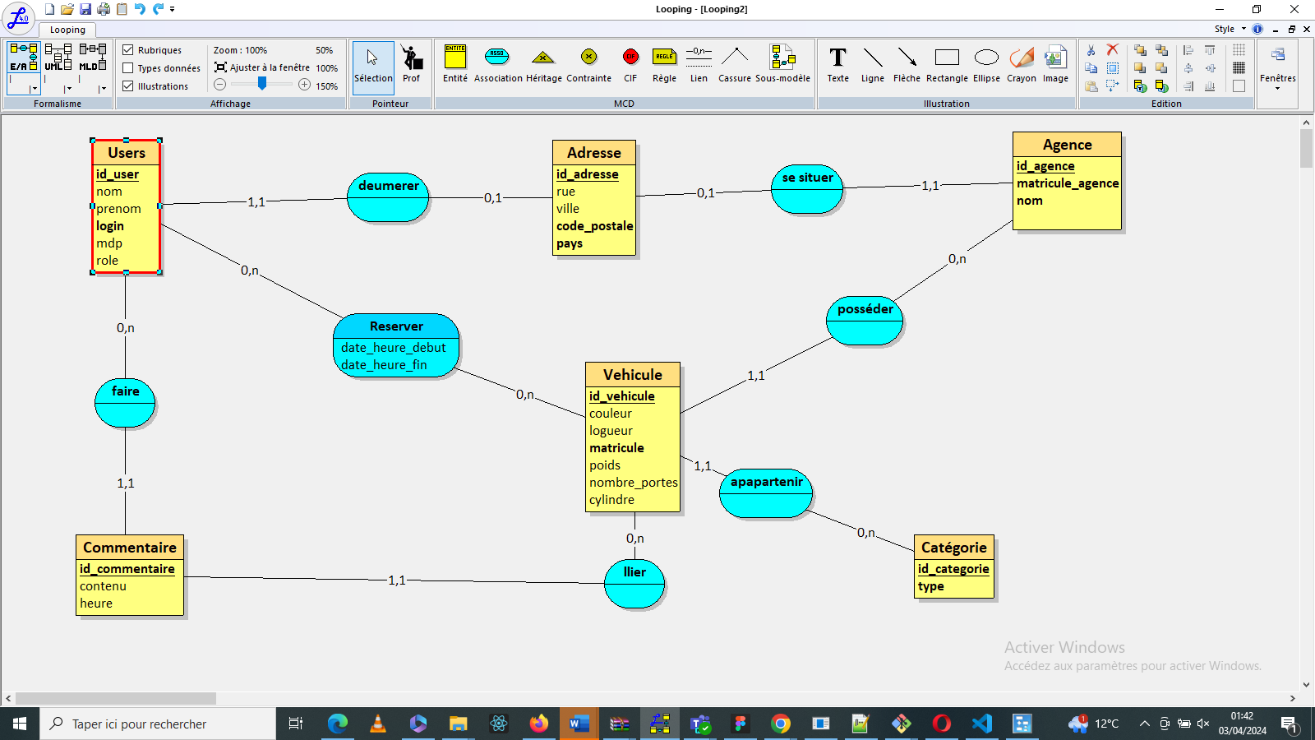

1. **Modèle Logique de données image**

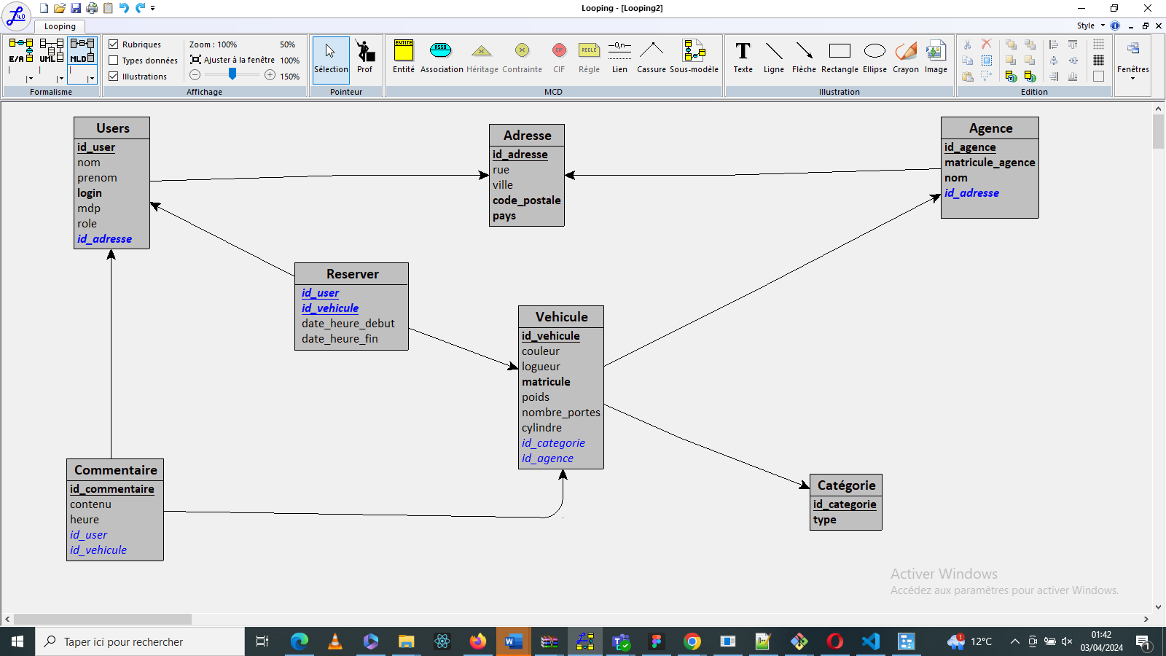

1. **Modèle logique de données textuel**

**Catégorie = (id_categorie *INT***, **type *VARCHAR(15)*);**

**Adresse = (id_adresse *INT***, rue ***VARCHAR(35)***, ville ***VARCHAR(45)***, **code_postale *VARCHAR(5)***, **pays *VARCHAR(20)*);**

**Users = (id_user *INT***, nom ***VARCHAR(30)***, prenom *VARCHAR(45)*, **login *VARCHAR(20)***, mdp ***VARCHAR(15)***, role ***VARCHAR(15)****,* ***#id_adresse*);**

**Agence = (id_agence *INT***, **matricule_agence *VARCHAR(35)***, **nom *VARCHAR(50)****,* ***#id_adresse*);**

**Vehicule = (id_vehicule *INT***, couleur ***VARCHAR(20)***, logueur *DECIMAL(15,2)*, **matricule *VARCHAR(10)***, poids *DECIMAL(15,2)*, nombre_portes ***INT***, cylindre *DECIMAL(15,2), #id_categorie, #id_agence***);**

**Commentaire = (id_commentaire *VARCHAR(50)***, contenu *VARCHAR(100)*, heure ***TIME****, #id_user, #id_vehicule***);**

**Reserver = (*#id_user, #id_vehicule***, date_heure_debut ***DATETIME***, date_heure_fin ***DATETIME*);**

1. **Diagramme de classe UML**

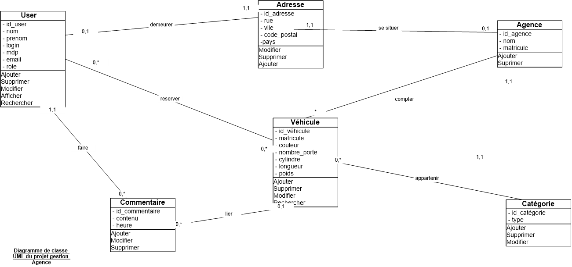

1. **Diagramme de cas d’utilisation**

//Todo diagramme de cas d’utilisation

1. **Flux d’utilisation**

//Todo diagramme de de flux

1. **Diagramme de séquence**

//Todo diagramme de séquence